# Design de caso de uso de gerenciamento de programas de privacidade

Este tópico explica o design de caso de uso de Gerenciamento do programa de privacidade.

Nesta página

* Diagrama da arquitetura
* Aplicativos
* Personas e funções de acesso
* Painéis de controle
* Feeds de dados
* Dicionário de dados

## Diagrama da arquitetura

O diagrama a seguir mostra as relações entre os aplicativos no caso de uso Gerenciamento do programa de privacidade e os aplicativos de outros casos de uso.

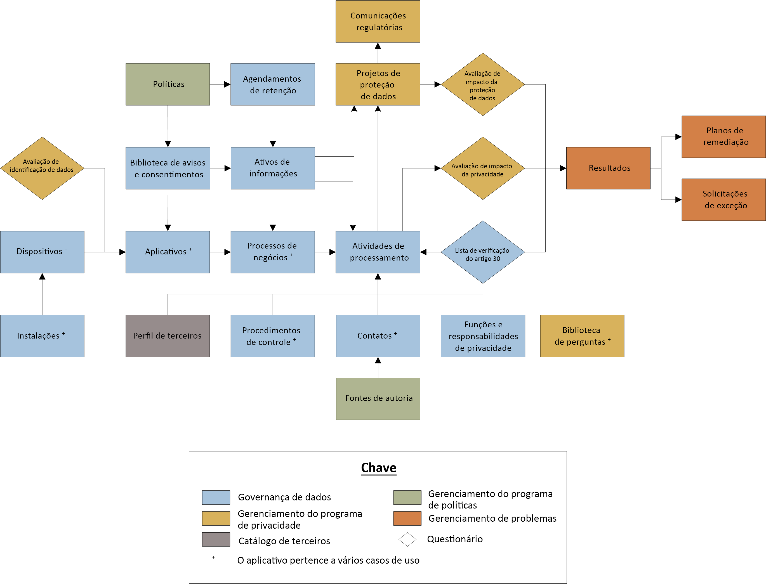

## Aplicativos

A tabela a seguir descreve os aplicativos de casos de uso.

| Aplicativo | Descrição |
| --- | --- |
| Avaliação de identificação de dados | O questionário de Avaliação de identificação de dados ajuda você a fazer o inventário dos ativos de informações. O questionário destina-se ao aplicativo Aplicativos e contém perguntas para ajudá-lo a identificar os dados pessoais ou confidenciais. |
| Avaliação do impacto da proteção de dados | O questionário de Avaliação de impacto da proteção de dados permite que você realize DPIAs (Data Protection Impact Assessments, avaliações de impacto da proteção de dados) para avaliar melhor as atividades de processamento que foram consideradas inicialmente de alto risco, devido à confidencialidade dos dados ou a maneira como os dados são manipulados. |
| Projetos de proteção de dados | O aplicativo Projetos de proteção de dados atua como um hub central para a definição do escopo de projetos de proteção de dados com base em inúmeras atividades de processamento, processos de negócios ou ativos de informações. Quando dados relevantes forem adicionados ao escopo, você poderá gerar avaliações direcionadas para avaliar o impacto da privacidade dos dados relevantes. Além disso, se você considerar os dados marcados como confidenciais o suficiente para justificar essa ação, o aplicativo Projetos de proteção de dados possibilitará a realização de uma avaliação do impacto da proteção de dados. |
| Biblioteca de perguntas | A Biblioteca de perguntas é um aplicativo que armazena perguntas de avaliação que você pode consultar e copiar em um questionário. Cada pergunta é armazenada em um registro individual, e cada registro contém informações inclusive o texto de pergunta e resposta, bem como informações necessárias para exibir e pontuar sua pergunta. Dependendo da solução que você licenciou, a Biblioteca de perguntas contém um grande conjunto de perguntas previamente criadas por padrão. Além disso, você pode adicionar novas perguntas e armazená-las na Biblioteca de perguntas.  Para o caso de uso Gerenciamento do programa de privacidade, você pode usar as perguntas na biblioteca, conforme necessário, durante a criação de uma Avaliação de impacto da privacidade, Avaliação de identificação de dados ou Avaliação de impacto da proteção dos dados. |
| Avaliação de impacto de privacidade | Como parte de um projeto de proteção de dados, o questionário de Avaliação de impacto da privacidade permite avaliar o risco ao qual sua organização está exposta pelo modo como você coleta, usa, divulga e proteger as informações pessoais dos usuários. |
| Comunicações regulatórias | O aplicativo Comunicações regulatórias armazena todas as interações – no nível de caso — que sua organização pode ter com as agências reguladoras de privacidade. Os 2 tipos de comunicações de privacidade são Consultoria de risco de privacidade e Notificação de violação de dados. Esse repositório permite que você associe as comunicações a atividades de processamento específicas, ativos de informações e pessoas atuando como o contato principal regulatório, bem como ofereça acompanhamento para as solicitações regulatórias. |

## Personas e funções de acesso

A tabela a seguir descreve as funções de acesso de casos de uso.

| Função de acesso | Descrição |
| --- | --- |
| DPM: Administração | O usuário responsável por instalar e manter o caso de uso. Essa função oferece os privilégios de criação, leitura, atualização e exclusão para o caso de uso. |
| DPM: Administrador de dados | O usuário responsável por garantir a qualidade dos dados e a manutenção dos dados no sistema. Essa função oferece os privilégios de criação, leitura, atualização e exclusão para o caso de uso. |
| DPM: Equipe de privacidade | Membros da equipe de privacidade de dados da organização. Essa função oferece os privilégios de criação, atualização e leitura para o caso de uso. |
| DPM: Equipe jurídica | Membros da equipe jurídica da organização. Essa função oferece os privilégios de criação, atualização e leitura para o caso de uso. |
| DPM: Agentes de proteção de dados | Especialistas em privacidade dos dados que trabalham de maneira independente para garantir que uma entidade está adotando as políticas e os procedimentos estabelecidos nas normas aplicáveis. Essa função oferece os privilégios de criação, atualização e leitura para o caso de uso. |
| DPM: Responsáveis pelos dados | Pessoas em sua organização que são responsáveis por gerenciar as informações do sujeito de dados em sua competência e por garantir que elas sejam processadas de modo correto e responsável. Essa função oferece os privilégios de criação, atualização e leitura para o caso de uso. |
| DPM: Agências reguladoras | Membros da agência reguladora que precisam de acesso a dados no sistema. Essa função fornece acesso somente leitura para o caso de uso. |
| DPM: Somente leitura | Essa função fornece acesso somente leitura para o caso de uso. |

Para obter uma lista completa dos direitos de acesso detalhados em nível de página, consulte o *Dicionário de dados*. Para obter mais informações sobre o Dicionário de dados, consulte o Dicionário de dados.

Para obter a lista completa dos campos de permissão de registro do aplicativo, inclusive quais campos de usuários/grupos preenchem os campos e de onde os campos herdam as permissões, consulte o *Dicionário de dados*.

## Painéis de controle

A tabela a seguir descreve os painéis de controle do caso de uso.

| Painel de controle | Descrição |
| --- | --- |
| Agente de proteção de dados (DPO) | Exibe informações resumidas sobre as comunicações regulatórias abertas, as avaliações de impacto de privacidade e as avaliações de identificação de dados.  Somente os usuários atribuídos ao DPM: A função Agentes de proteção de dados pode acessar o painel de controle Agente de proteção de dados (DPO). |
| Responsável por dados | Exibe informações resumidas sobre avaliações aberta de impacto de privacidade.  Somente os usuários atribuídos ao DPM: A função Responsável pelos dados pode acessar o painel de controle Responsável pelos dados. |
| Gerenciamento do programa de privacidade | Exibe informações resumidas sobre as comunicações regulatórias abertas, as avaliações de impacto de privacidade e as avaliações de identificação de dados.  Somente os usuários atribuídos à Equipe de privacidade do DPM, DPM: Equipe jurídica, DPM: Administrador, DPM: Administrador de dados ou DPM: As funções Somente leitura podem acessar o painel de controle Gerenciamento do programa de privacidade. |

## Feeds de dados

Para obter instruções sobre como configurar os feeds, consulte [Configurando feeds de dados do Gerenciamento do programa de privacidade](rccm_ppm_df_setting_up.htm).

A tabela a seguir descreve os feeds de dados dos casos de uso.

| Feed de dados | Descrição |
| --- | --- |
| Escopo dos projetos de proteção de dados por atividade de processamento | Permite que você defina o escopo de um projeto de proteção de dados automaticamente, identificando as atividades de processamento específicas que você deseja incluir. O feed coleta ativos de informações, processos de negócios, instalações, aplicativos, dispositivos e terceiros que estão relacionados às atividades de processamento selecionadas e relaciona-as ao projeto de proteção de dados.  Escopo dos projetos de proteção de dados por atividade de processamento |
| Escopo dos projetos de proteção de dados por agrupamento | Permite que você defina o escopo um projeto de proteção de dados automaticamente, selecionando o objetivo ou o risco geral (ou uma combinação dos dois) das atividades de processamento que você deseja incluir. Com base nos atributos selecionados, o feed identifica todas as atividades de processamento relevantes e, em seguida, coleta ativos de informações, processos de negócios, instalações, aplicativos, dispositivos e terceiros que estão relacionados a essas atividades de processamento e relaciona-as ao projeto de proteção de dados.  Escopo dos projetos de proteção de dados por atividade de processamento |

## Dicionário de dados

O Dicionário de dados do Gerenciamento do programa de privacidade contém as informações de configuração do caso de uso.

Você pode obter o Dicionário de dados do caso de uso entrando em contato com o representante de contas do Archer.